Anàlisi heurístic

P02 Proyecto JavaScript

Unai Tejeda Montañes

21/02/2024

ÍNDICE

1. Visibilidad del estado del sistema 2

2. Coincidencia entre el sistema y el mundo real 4

3. Control y libertad del usuario 5

4. Consistencia y estándares 7

5. Prevención de errores 9

6. Reconocimiento mejor que recuerdo 11

7. Flexibilidad y eficiencia de uso 12

8. Diseño estético y minimalista 14

9. Ayuda a los usuarios a reconocer, diagnosticar y recuperarse de errores 16

10. Ayuda y documentación 18

Análisis Y Propuestas 20

Conclusiones y evaluación final 22

# 1. Visibilidad del estado del sistema

**Descripción:** Nos centramos en la claridad con la que el sistema informático comunica el estado actual, las acciones disponibles y cualquier cambio relevante al usuario.

**Observaciones:** El usuario puede saber con facilidad en varias páginas donde se encuentra situado en este momento, pero en algunas otras para determinados usuarios puede llegar a ser difícil el saber la ubicación en concreto ya que no encontramos títulos o referencias a la página. Por otro lado, cualquier botón con acción devuelve una retroalimentación al usuario correcta, excepto en algún punto en concreto que el usuario puede esperar un resultado que no es el correcto.

**Capturas de pantalla:**

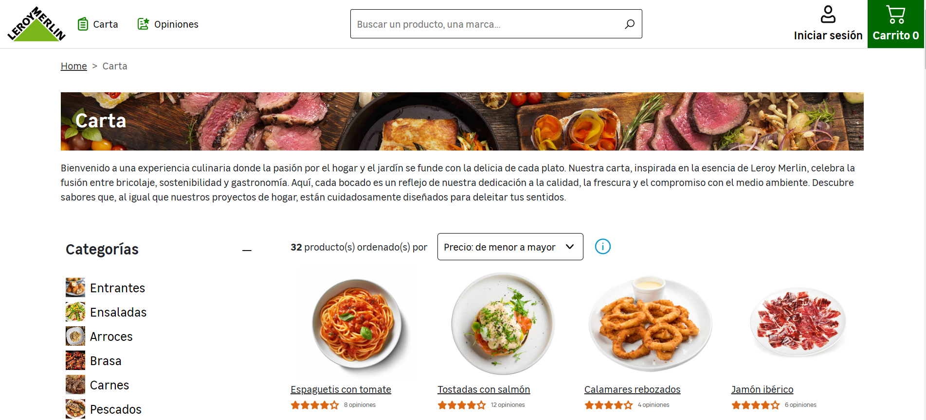

Mostramos página de carta donde podemos saber dónde estamos situados.

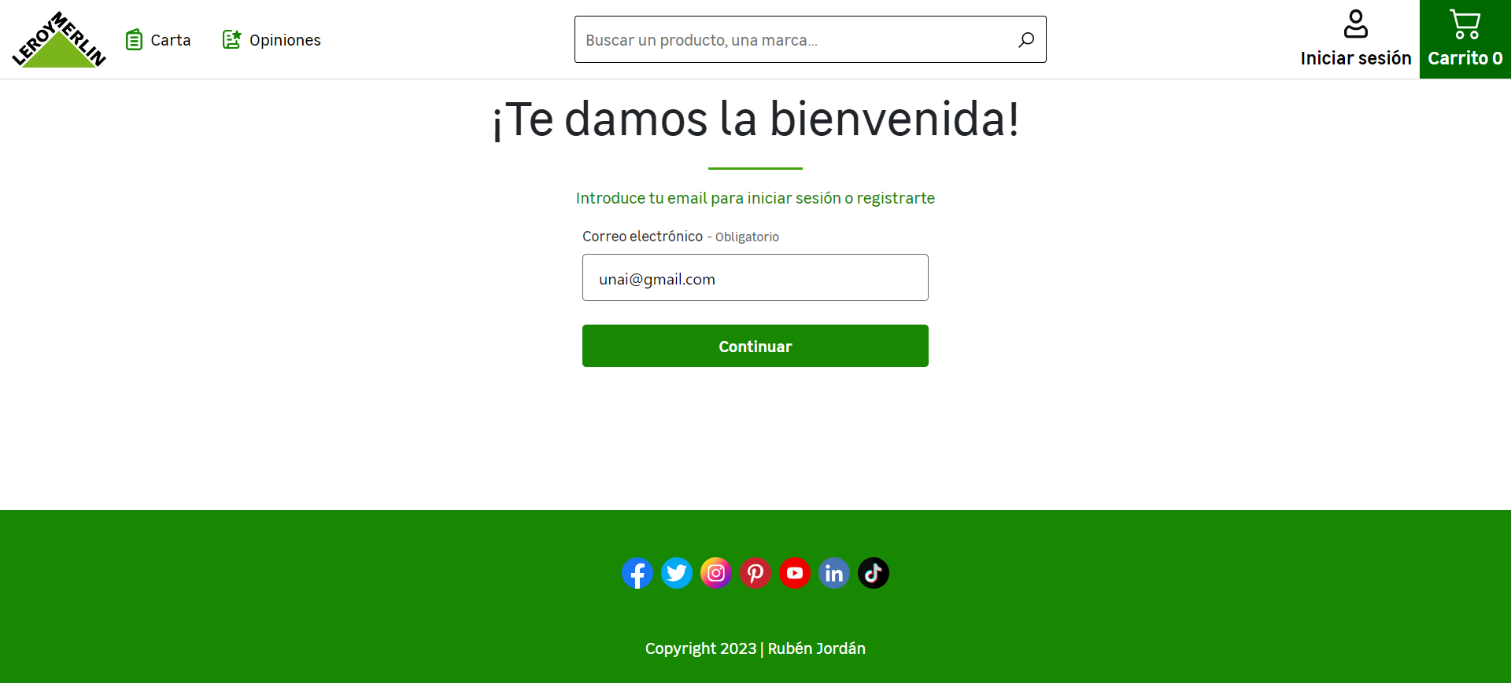

Mostramos pagina de inició de sesión, cuesta mucho saber dónde estamos ubicados.

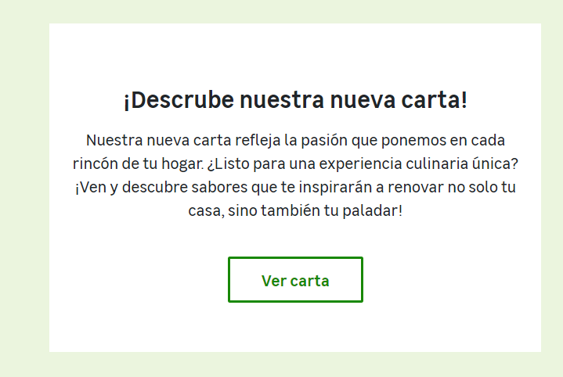

Sección de home donde encontramos botón de carta el cual nos lleva a esta misma.



Sección de home donde encontramos diferentes tipos de productos donde se intuye que te llevaran a estos tipos de productos.

**Avaluación:** En los diferentes casos, y observando detenidamente la página esta heurística se aplicaría en parte ya que no se recibe en ningún aparto la satisfacción al completo para el usuario.

# 2. Coincidencia entre el sistema y el mundo real

**Descripción:** Se centraen asegurar que el diseño de la UI se alinee con las expectativas y conocimientos del usuario sobre el mundo real. Esto implica usar un lenguaje, términos y metáforas familiares, seguir flujos de trabajo naturales y mantener la consistencia con convenciones del mundo real.

**Observaciones:** Observamos como todo tipo de interacción que encontramos es bastante reconocible para cualquier tipo de usuario, tanto por las palabas con las que se refieren las interacciones como los símbolos de estas. Por otro lado, los textos con más redacción estas muy claros y con un lenguaje muy familiar para que sea entendible para todos los usuarios.

**Capturas de pantalla:**



Mostramos la cabecera permanente que tenemos en toda la web.

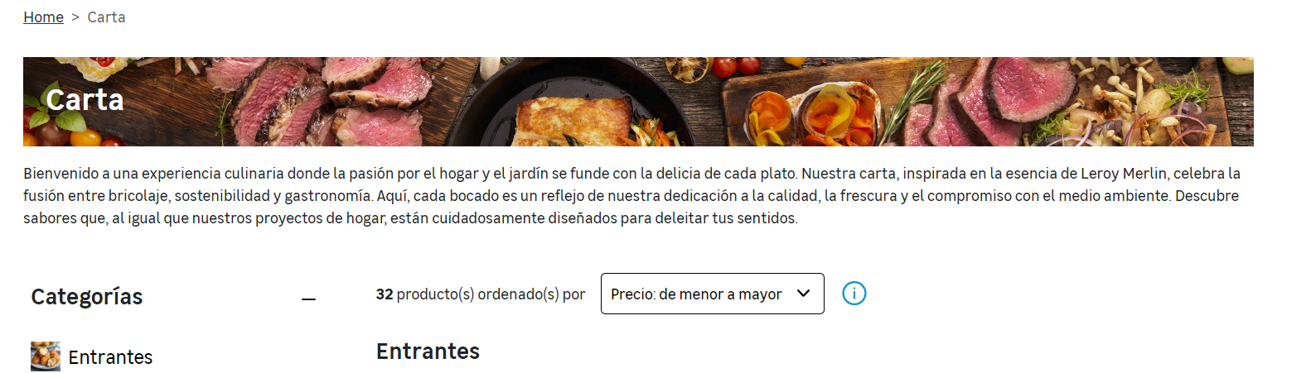

Mostramos una de las descripciones con textos que encontramos por toda la web.

**Avaluación:** En toda la web se aplica y se está estableciendo adecuadamente que tanto los elementos como los textos son reconocibles y fáciles de entender para todo tipo de usuario.

# 3. Control y libertad del usuario

**Descripción:** Lo que se intenta es elempoderar a los usuarios para que tengan control sobre su experiencia, permitiéndoles deshacer acciones, salir de situaciones no deseadas y navegar por el sistema de manera efectiva y flexible, para así hacer su experiencia más satisfactoria.

**Observaciones:** Principalmente, el usuario puede cambiar de ventana y de acción con facilidad, pero en el caso de la información personal de cada usuario sí que puede ser más tedioso al usuario ya que tiene que retroceder yéndose al submenú del usuario. También puede acceder a toda la página sin estar iniciado y realizar todo tipo de acción, excepto en finalizar compra que tiene que iniciar sesión para realizar la compra. En otro caso, el usuario puede gestionar toda su información personal y cambiarla, en caso de que sea información básica por lo que no aplica a su misma contraseña. Por último, no se observa ningún tipo de animación como carrusel u otro tipo de animaciones que el usuario pueda reproducir o detener a su gusto.

**Capturas de pantalla:**

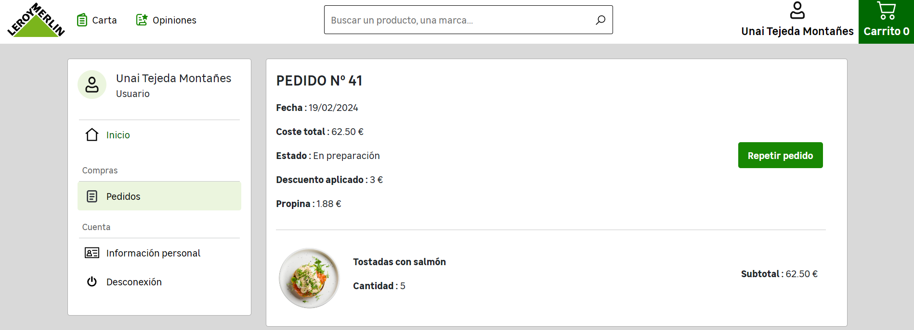

Mostramos la pagina de gestión de usuario donde ve información suya privada.

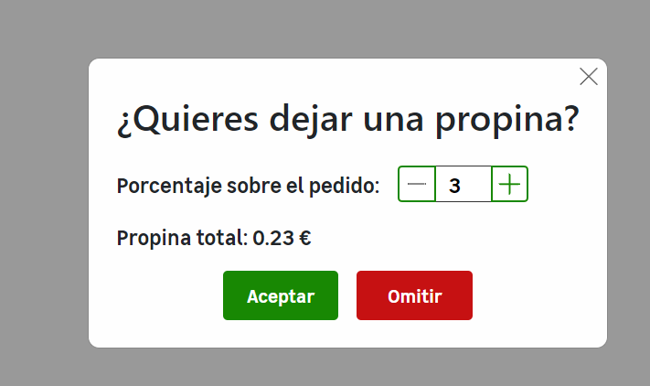

Se muestra el pop-up de dejar propina donde el usuario puede salir con facilidad.

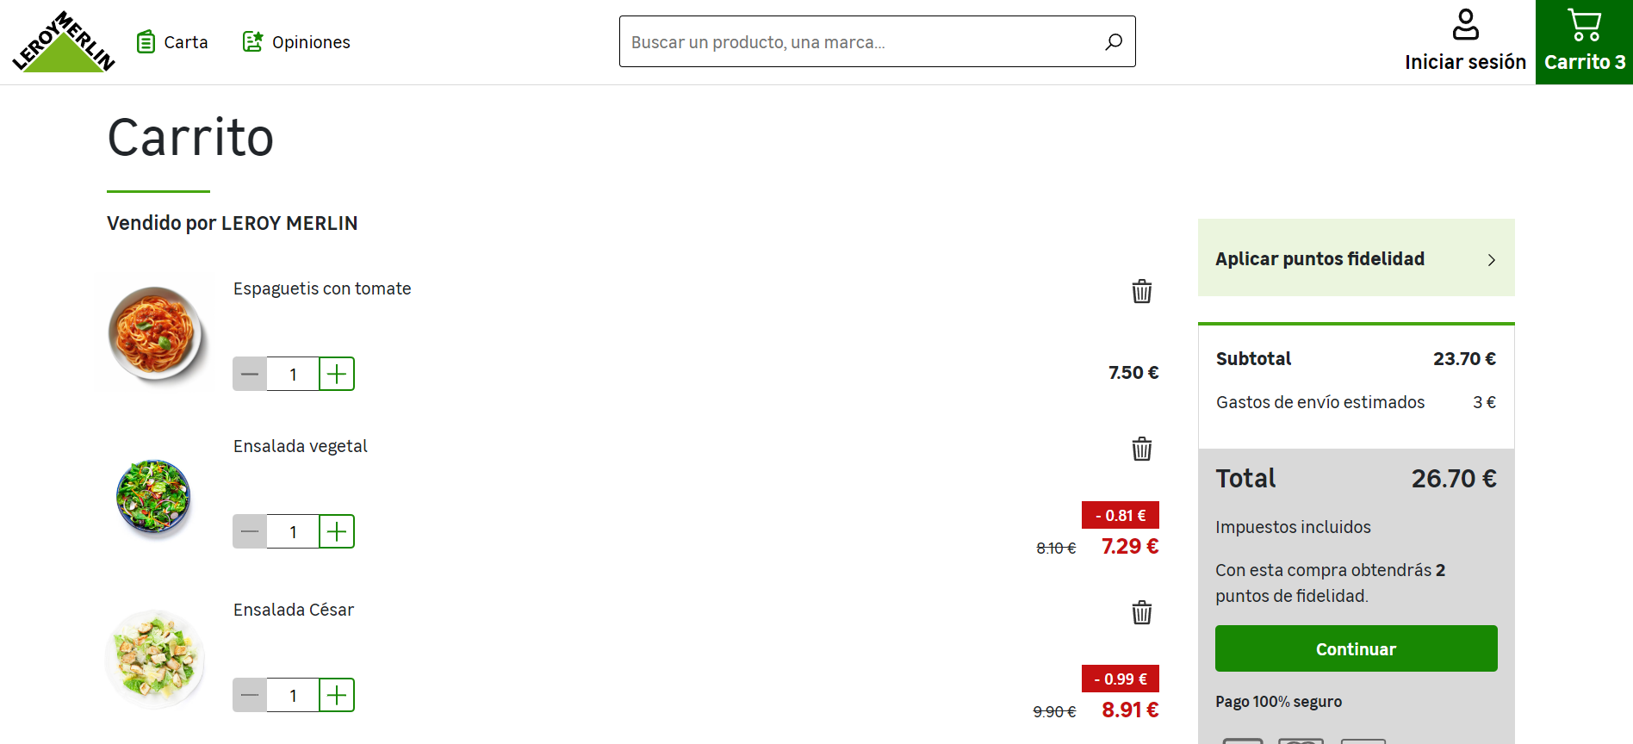

Página de carrito, donde accedemos sin estar registrados.

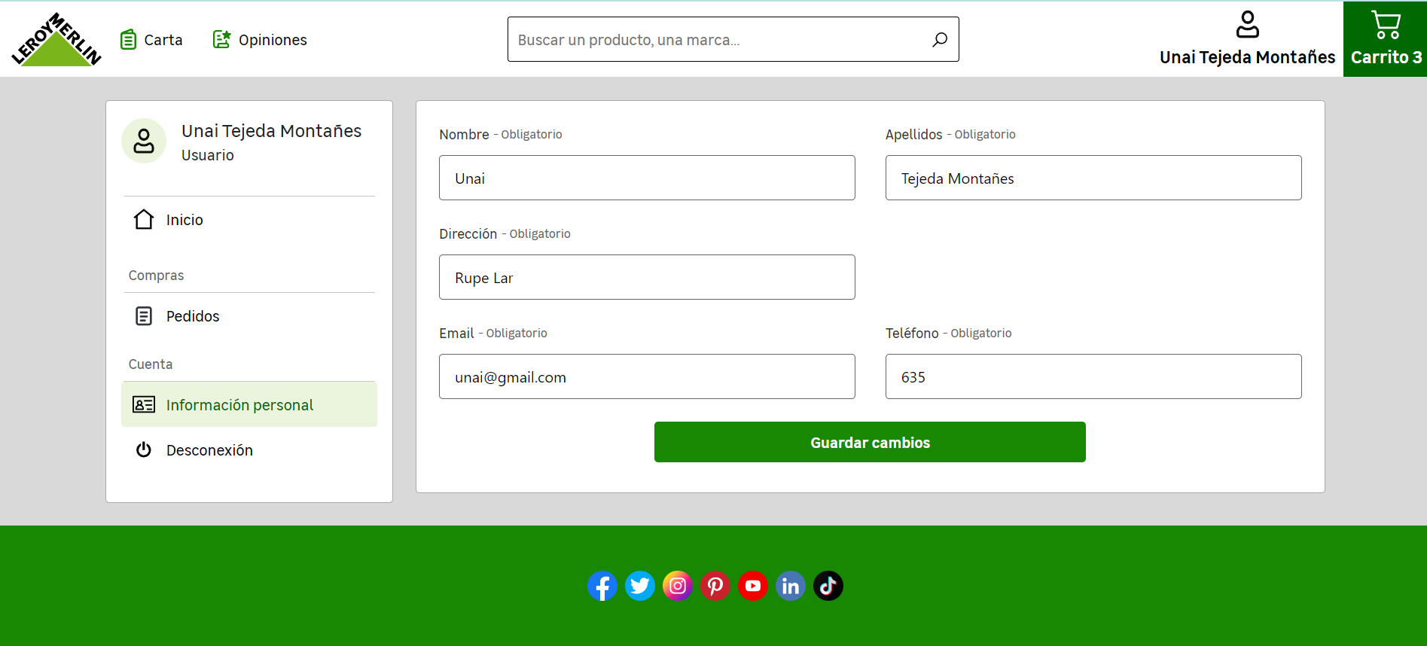

Mostramos el panel de usuario donde se muestra la información de este.

**Avaluación:** Primero vemos que en parte se llega a aplicar el que el usuario pueda llegar a salir en algunos apartados ya que en pop-us u otros apartados tiene una fácil manejabilidad para salir de ellos, pero en algunos otros apartados puede llegar a ser ms complicado que los usuarios se den cuneta de como llegar a tirar hacia atrás. También se aplica en parte el que los usuarios sin loguearse puedan realizar todo tipo de interacciones, ya que pueden realizar los mismo que un usuario normal, menos a la hora de realizar el pedido que les pide iniciar sesión y cuando se loguean tienen que volver a realizar el pedido. Igual que con la información de este, que puede revisar toda su información menos su contraseña, que no la ve ni la puede cambiar por lo que también aplica en parte. Por último, en la web no se aplica en ninguna de las diferentes páginas ninguna animación como carruseles.

# 4. Consistencia y estándares

**Descripción:** Aseguramos que el diseño de la web siga convenciones establecidas y sea coherente en todos los aspectos, lo que facilita la comprensión y el uso por parte de los usuarios y contribuye a una experiencia de usuario más fluida y satisfactoria.

**Observaciones:** Para comenzar la web cumple con una estructura y convenciones consistentes para disminuir la carga cognitiva para el usuario. Seguidamente de usa un formato consistente para la mayoría de los elementos de la UI, aunque a veces se salga de este formato. Finalmente, lo elementos de la UI siguen estándares y usos esperados por los usuarios.

**Capturas de pantalla:**

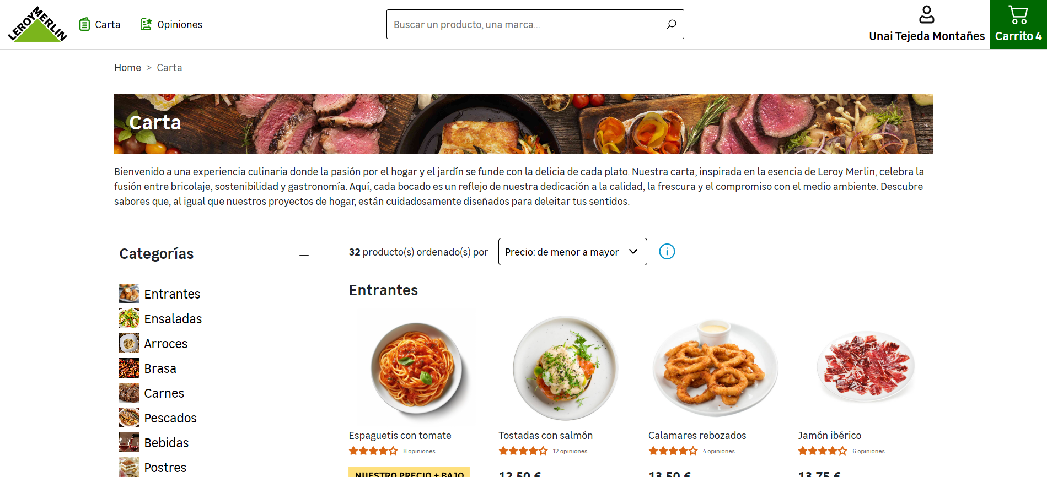

Mostramos la página con los productos y sus categorías.

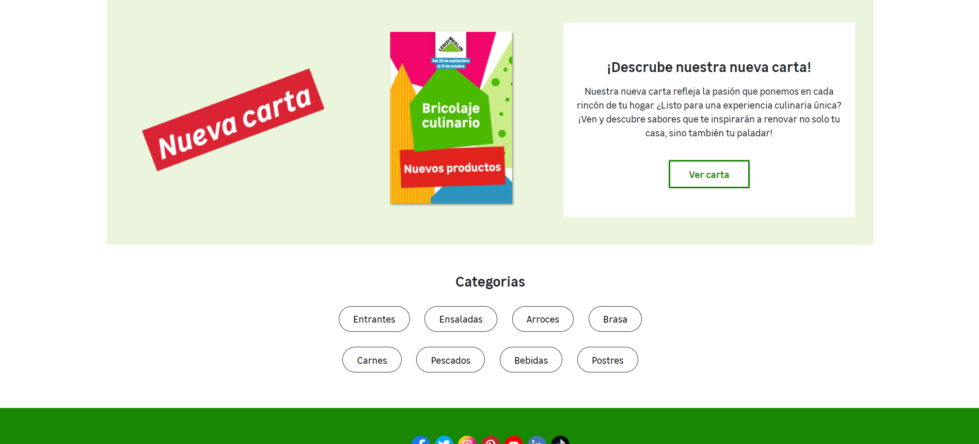

Secciones principales con formatos de botones diferentes.

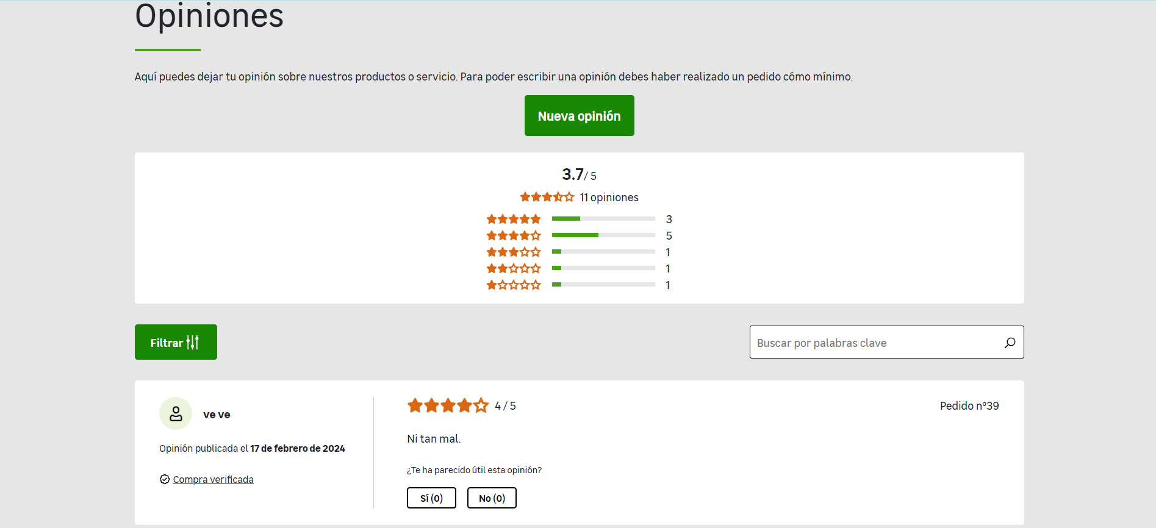

Página de las opiniones para crear y ver reseñas.

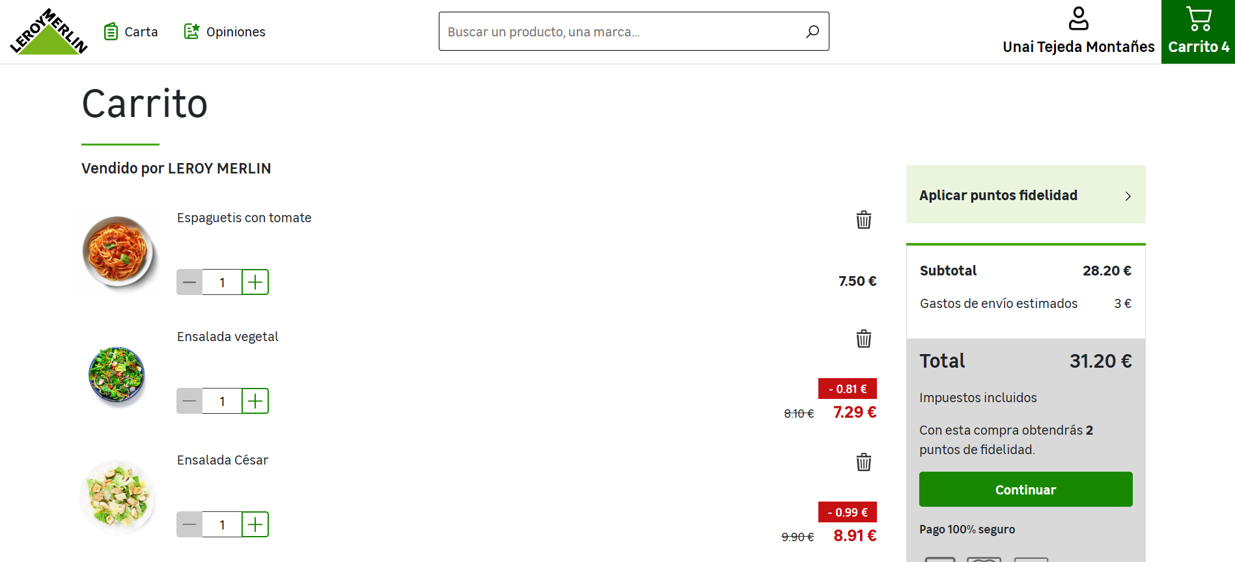

Mostramos la página de carrito con productos con los elementos UI.

**Avaluación:** En cuanto a la web si que aplica tanto una estructura y convenciones consistentes para la reducción de la carga cognitiva del usuario como que los elementos de la UI de la página siguen estándares esperados por los usuarios. En cambio, utiliza un diseño para los elementos mas desigual pro lo que aplica en parte que el diseño de sus elementos como botones sea el mismo o similar.

# 5. Prevención de errores

**Descripción:** Nos enfocamos en identificar cómo el diseño del sistema puede anticipar y mitigar errores potenciales, así como en proporcionar a los usuarios los medios para recuperarse de ellos de manera efectiva para que la experiencia del usuario sea mucho más fluida.

**Observaciones:** Primero se ve como la web avisa al usuario de acciones que tiene que realizar antes de poder realizar la función que ah intentado, en este caso sucede en cuanto el usuario quiere hacer una reseña sin estar iniciado. Seguidamente, podemos observar que los formularios en los que el usuario debe insertar información específica, se le indica que debe introducir y si este mismo campo es obligatorio o puede dejarlo vacío. Por último, en caso de que el usuario inserte algún dato mal formulado le salta un error como al iniciar sesión, pero no tiene ningún indicativo en el formulario de la reseña o el formulario de crear usuario, lo que hace que el usuario en este último formulario pueda poner cualquier tipo de dato.

**Capturas de pantalla:**



Aviso en opiniones como un mensaje emergente.

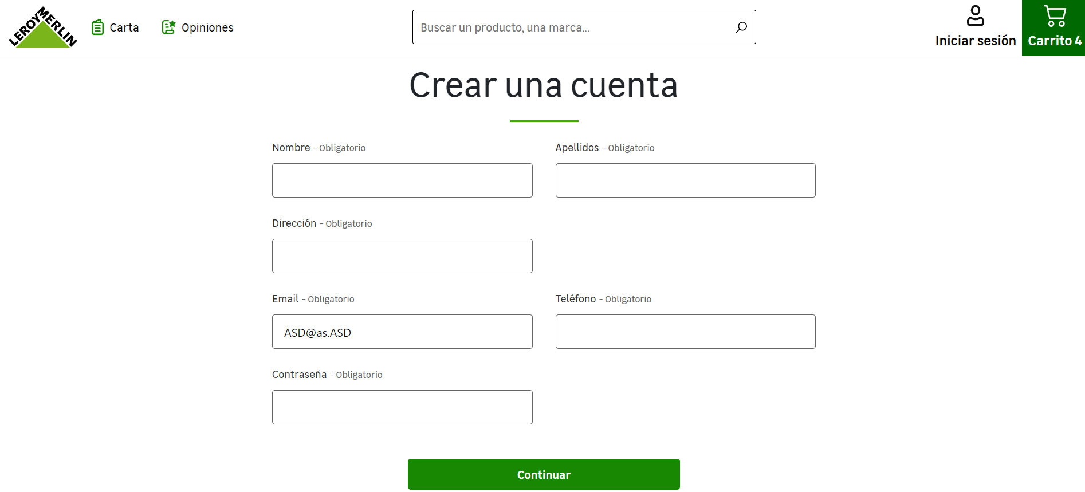

Página con formulario de registro para crear cuenta.

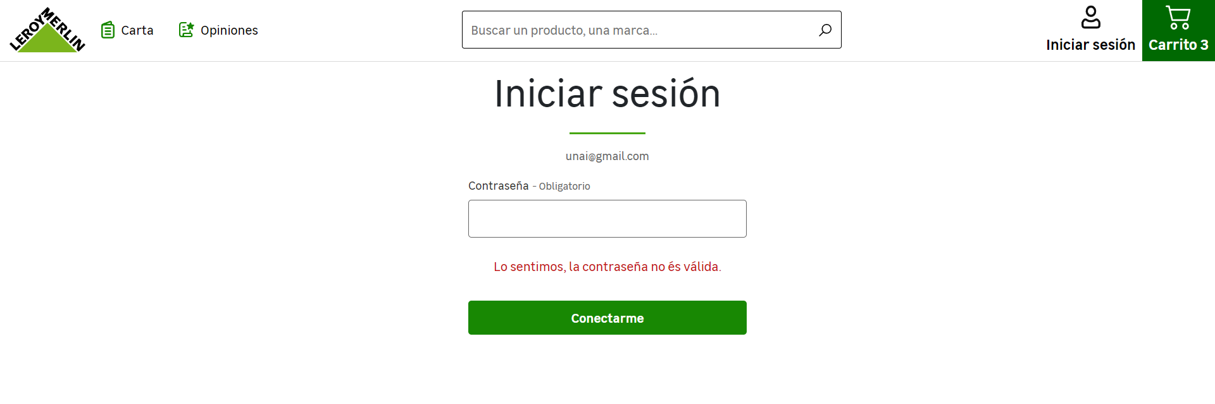

Sección para iniciar sesión con cuenta de usuario.

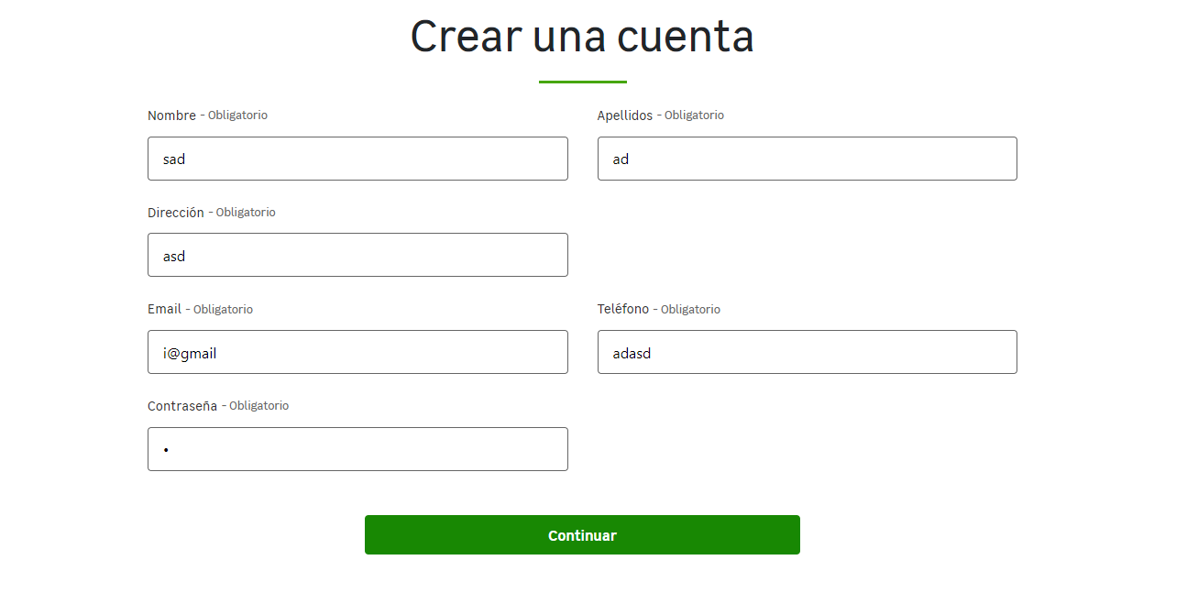

Formulario mal rellenado para la creación de un usuario.

**Avaluación:** En los casos de avisos de prevención de errores y la guía de información para que el usuario no cometa errores se aplica correctamente ya que saltan avisos o alertas para que el usuario sepa que está pasando, y se le guía al usuario en los campos para que sepa que tiene que poner correctamente. Por otro lado, a la hora de introducir la contraseña de iniciar sesión mal si salta un mensaje de error, pero no sale ningún fallo a la hora de crear un usuario y puedes poner cualquier dato en cualquier tipo de campo por lo que se aplica en parte.

# 6. Reconocimiento mejor que recuerdo

# 

**Descripción:** Está enfocada endiseñar interfaces que minimicen la carga cognitiva de los usuarios al presentar opciones y acciones de manera clara y reconocible, lo que facilita la interacción y reduce la necesidad de recordar información específica para hacer una experiencia más intuitiva y satisfactoria.

**Observaciones:** En diferentes ocasiones podríamos llegar a observar o interpretar que el usuario pueda llegar a recuperar o cambiar su contraseña ya que mucha gente puede llegar a olvidarla, pero no se presenta nada parecido a esto. Al igual que no se encuentra ningún apartado en la web para revisar la información buscada o utilizada recientemente.

**Capturas de pantalla:**

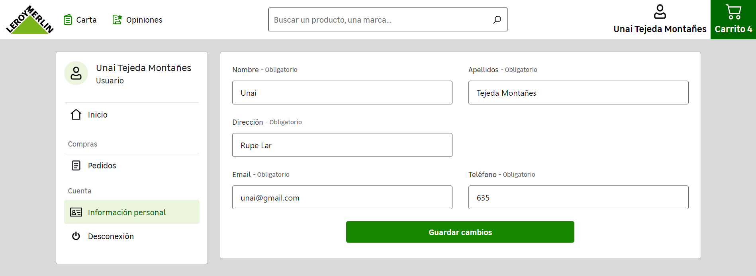

Página con la información personal del usuario.

**Avaluación:** Por lo que hemos podido observar no se aplica ningún apartado en este caso, ya que no se presentan ningún apartado o aviso en el que el usuario pueda llegar a modificar su contraseña igual que tampoco se presenta ningún apartado en el que el usuario pueda llegar a ver como un mini historial de lo último que ah buscado o visto.

# 7. Flexibilidad y eficiencia de uso

**Descripción:** Esta heurística se enfoca en crear interfaces que puedan ajustarse según las necesidades y gustos de cada usuario, lo que les permite trabajar de manera más eficiente y aumentar su productividad con el tiempo. Esto no solo mejora la experiencia general del usuario, sino que también ayuda a reducir la sensación de cansancio o irritación mientras utilizan la web.

**Observaciones:** Primeramente, podemos llegar a encontrar atajos en al web que nos llevarían a poder realizar acciones sin pasar por otros procesos, excepto a la hora de crear reseñas que hay que ir primero a ver pedidos, después a opiniones y ya después crearla buscándola. Continuadamente observamos como el usuario puede filtrar productos que el quiera, pero no tiene ninguna acción o servicio que le permita almacenar las acciones frecuentes que realiza. Y por último se ve como se le indica al usuario con diferentes secciones, botones, e imágenes para que pueda realizar acciones rápidas y situarse en algunos sitios en concreto, pero en este caso en el apartado de estas imágenes no funcionaria.

**Capturas de pantalla:**

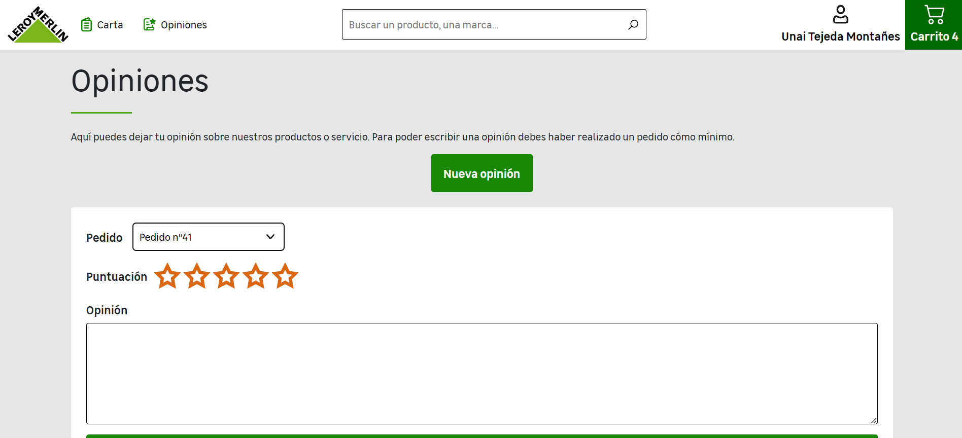

Mostramos la página de opiniones a la hora de crear una.

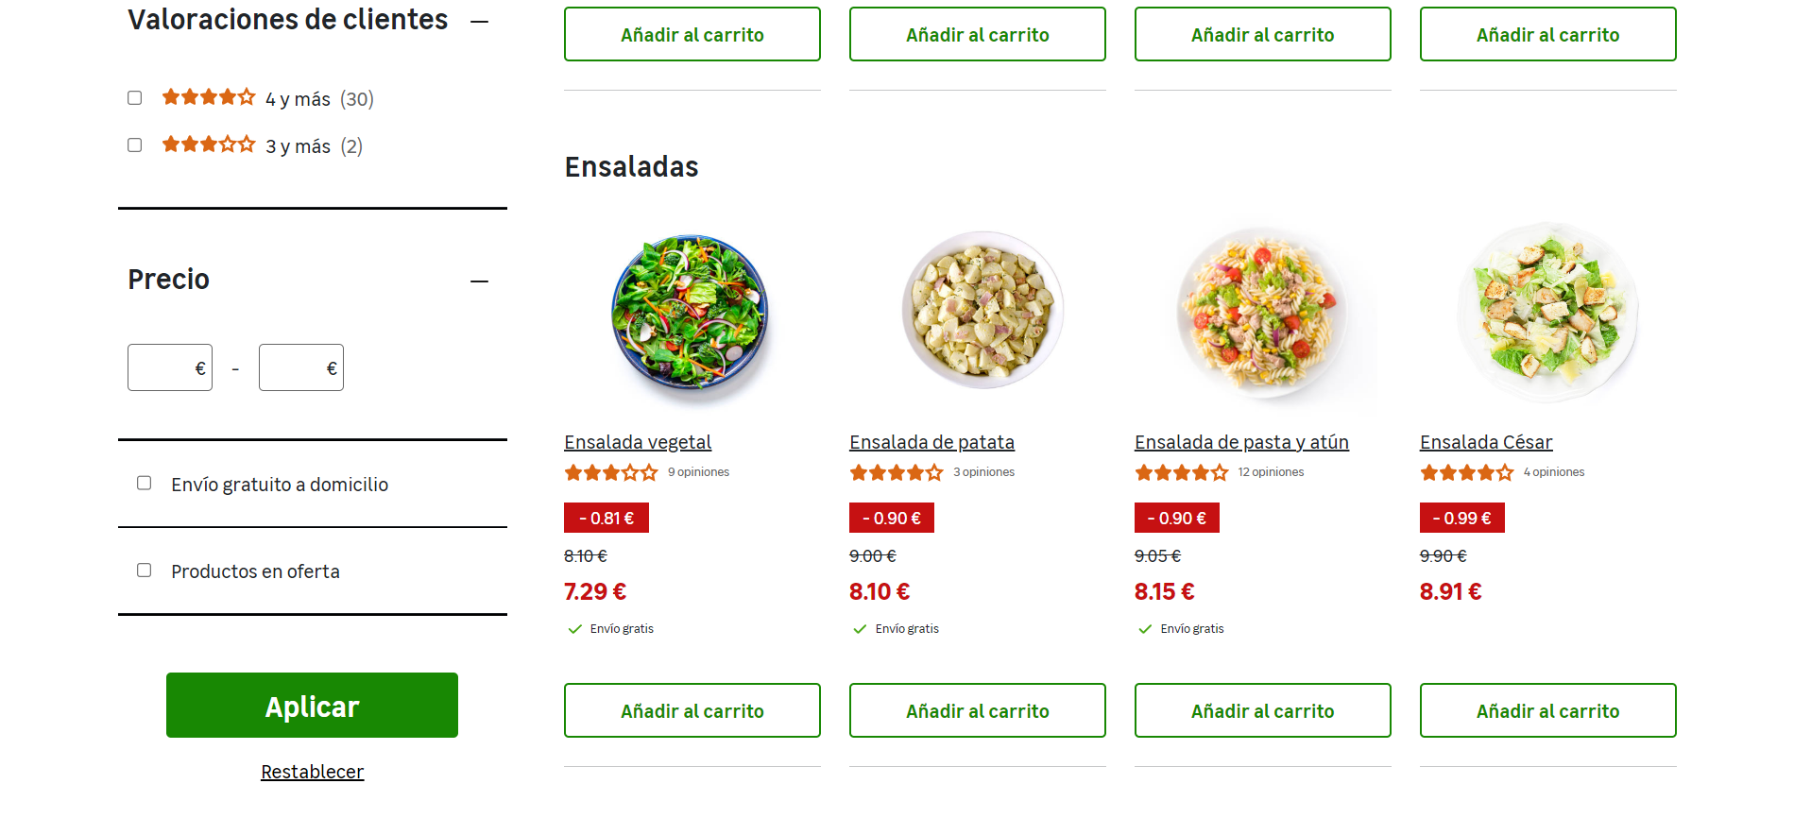

Podemos ver como en la página de carta se puede filtrar estos productos.



Secciones del inicio donde intuimos que nos llevaran a productos de la imagen.

**Avaluación:** Para comenzar se demuestra con evidencia que el usuario tiene facilidad para saltarse procesos en caso de que solo quiera revisar algún apartado de la web, pero se le complica a la hora de realizar los comentarios por lo que se le aplicaría en parte los atajos para llegar a un resultado final. Por otro lado, también hemos observado como no se aplica ningún servicio para que el usuario pueda ver lo que suele buscar, comprar o filtrar. Por último, vemos como se aplicaría en parte el proceso de facilitar al usuario con información ambiental para realizar diferentes acciones rápidas ya que existen estas informaciones ambientales, pero no funcionan correctamente.

# 8. Diseño estético y minimalista

**Descripción:** En esta heurística nos enfocamos en cómo se ve y se siente un diseño, evaluando si es agradable a la vista y si utiliza el espacio de manera eficiente. Se examina si el diseño es claro, consistente y sin elementos innecesarios, manteniendo un enfoque minimalista que resalta lo esencial.

**Observaciones:** Empezando por el diseño de la web en general, es bastante simple y fácil de entender lo que facilita que cualquier tipo de usuario que acceda a esta podrá entenderlo todo. Continuando con la información si que en todas las páginas se intenta poner todo ordenador con la menos letra posible, aunque en los filtros de producto puede llegar a ser muy abrumado para los usuarios su implementación. Finalizando, toda iconografía implementada es muy visible y fácil de reconocer para el usuario.

**Capturas de pantalla:**

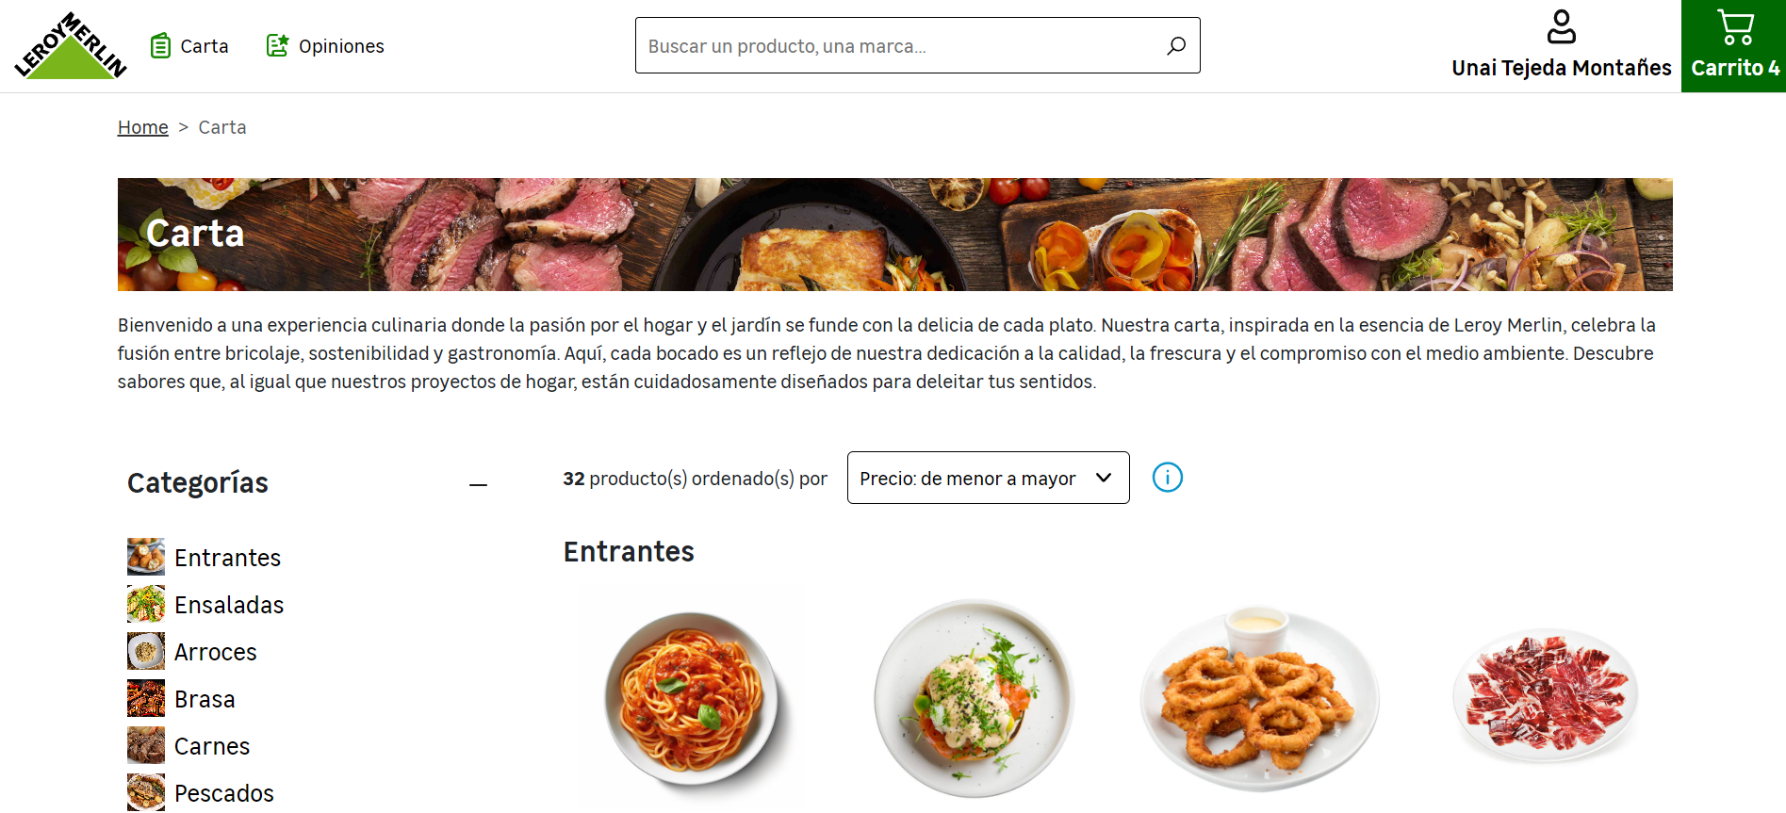

Principal de la página de carta.

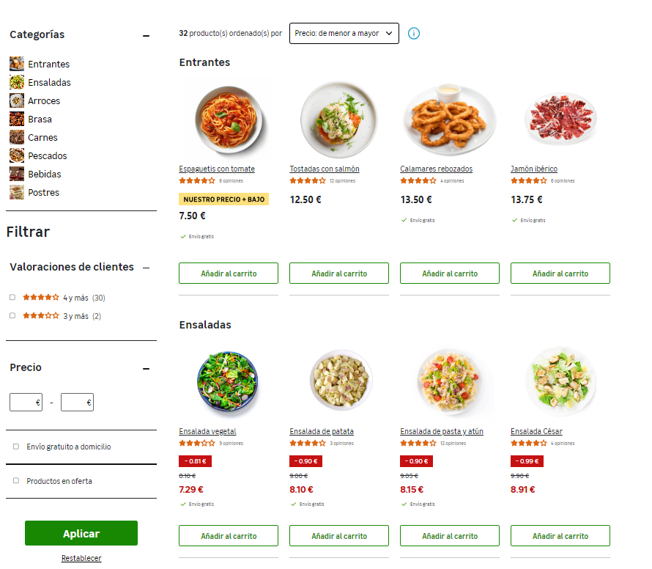

Página de carta con productos y filtros para estos.

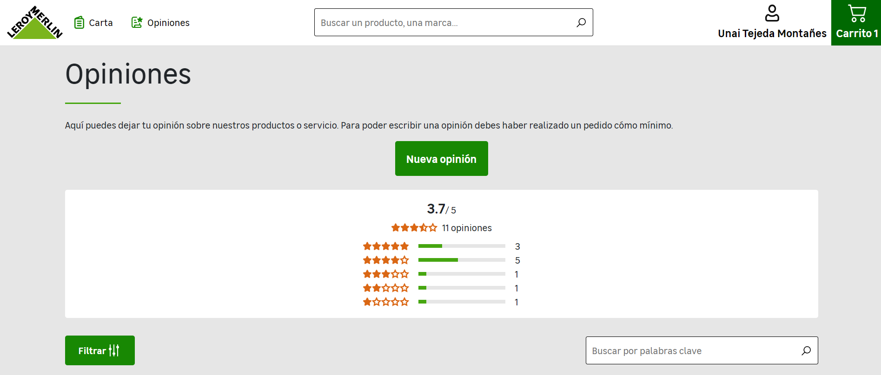

Mostramos la página de opiniones sin realizar una.

**Avaluación:** La página aplica muy adecuadamente tanto el diseño de la interfaz para el usuario como la relación de los iconos y su significado para la comprensión del usuario, lo que satisface adecuadamente a cualquier tipo de usuario. Por otro lado, y evaluando como puede llegar a sentirse el usuario, pro un lado la mayoría de los casos es simple y entendible, pero en parte a la hora de querer filtrar productos si que puede ser muy abrumante para el usuario ya que los filtros están separados, pero no se distinguen y en diferentes posiciones por lo que se aplicaría en parte.

# 9. Ayuda a los usuarios a reconocer, diagnosticar y recuperarse de errores

**Descripción:** Se busca el garantizar que el sistema no solo informe sobre los errores, sino que también ayude a los usuarios a comprenderlos y corregirlos de manera efectiva, promoviendo así una experiencia de usuario más fluida.

**Observaciones:** Por lo que se observa podemos ver como en reseñas, o en la creación del usuario puede introducir cualquier tipo de dato, y en el caso de la password de inició le salta un mensaje de error si no se introduce correctamente.

**Capturas de pantalla:**

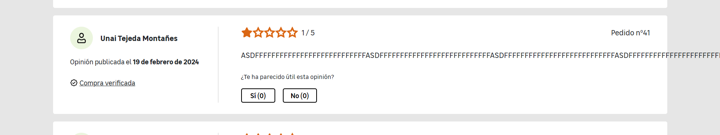

Reseña realizada por nosotros mismos.



Formulario de inició con password incorrecta.

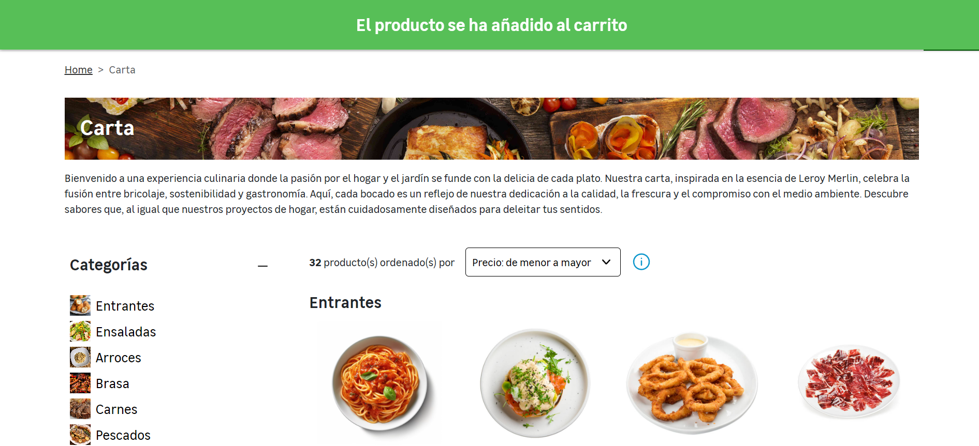

Mensaje visual a la hora de añadir un producto.



Mensaje afirmativo del error que genera el usuario.

**Avaluación:** Podemos observar como primeramente se aplicaría en parte el mostrar mensajes de error, ya que por un lado en algún apartado como la contraseña si que salta un mensaje de error, pero por otro lado deja escribir en otros campos de cualquier manera de manera incorrecta. Si que se aplicaría al completo el retroalimentar al usuario con un mensaje satisfactorio por ejemplo a la hora de que añada un producto en el carrito y le salte la alerta. Finalmente hemos podido comprobar cómo no aplicar el que los mensajes sean corteses, ya que la frase en este caso de esta ultima alerta de error, adquiere un vocabulario inadecuado ya que hace referencia a que el usuario ha hecho algo mal.

# 10. Ayuda y documentación

# 

**Descripción:** Esta heurística se concentra en garantizar que los usuarios puedan encontrar rápidamente ayuda y recursos informativos cuando los requieran. Esto mejora su experiencia general y les ayuda a resolver problemas o dudas de manera eficaz.

**Observaciones:** Podemos observar como primer punto que al pasar el ratón por cualquier sección o objeto de la web no nos muestra ningún tipo de información, pero sí que nos muestra la url de la acción que ara ese botón. Por otro lado, vemos como antes de finalizar la compra del carrito nos muestran los tipos de pagos y si es seguro el comprar. Finalmente vemos que los usuarios pueden acceder al footer donde tienen diferentes redes sociales de contacto de la web.

**Capturas de pantalla:**

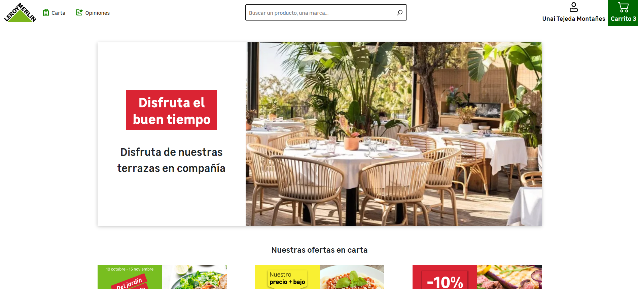

Mostramos la página principal de la web.

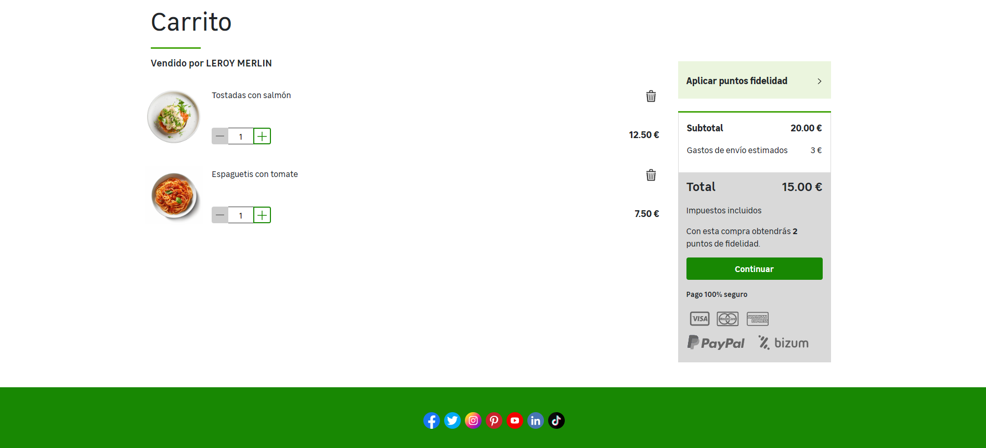

Página de carrito con productos y cuneta ya preparada.



Footer con redes sociales que se incluye en toda la web.

**Avaluación:** Podemos evaluar como en parte se aplicarían los tooltips de la web ya que, sí que se muestran las url’s de las acciones de los botones, pero las imágenes y estos mismo no muestran más información por pasar por encima. Al igual que la información relevante del sitio web se aplicaría en parte por que avisa por un lado de cómo puede llegar a ser la compra del usuario, pero no tenemos secciones imprescindibles como políticas de privacidad. Por finalizar se aplicaría correctamente el uso de canales de comunicación ya que el usuario puede contactar con los administradores y la web a través de las redes sociales.

# Análisis Y Propuestas

**Control y libertad del usuario**: Implementar una estructura de navegación más clara y coherente, con enlaces directos a funciones como la modificación de información personal y la recuperación de contraseña en lugares destacados y fáciles de encontrar. Podemos comprobar como Amazon si aplicara estas casuísticas y explica donde está en todo momento y que hace el usuario.

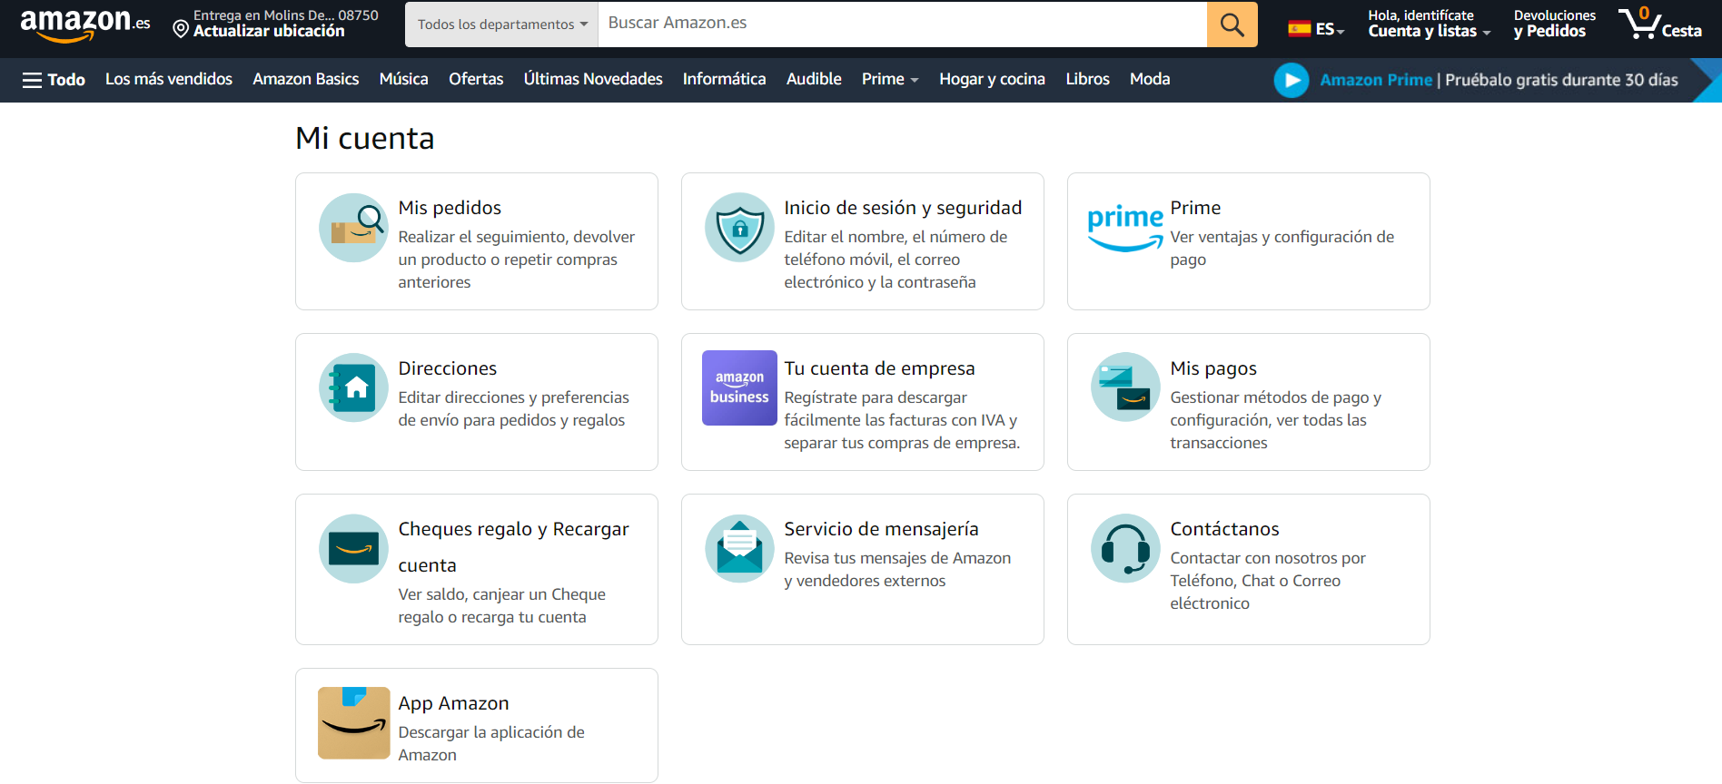

Página de Mi Cuenta de Amazon

**Reconocimiento mejor que recuerdo:** Agregar funciones para recuperar contraseñas olvidadas y proporcionar acceso al historial de búsqueda/reciente en la interfaz del usuario, lo que facilitará la recuperación de información previamente ingresada. En este caso el mismo Google proporciona un historial de lo último buscado por el usuario al igual que se puede modificar la contraseña de Google.

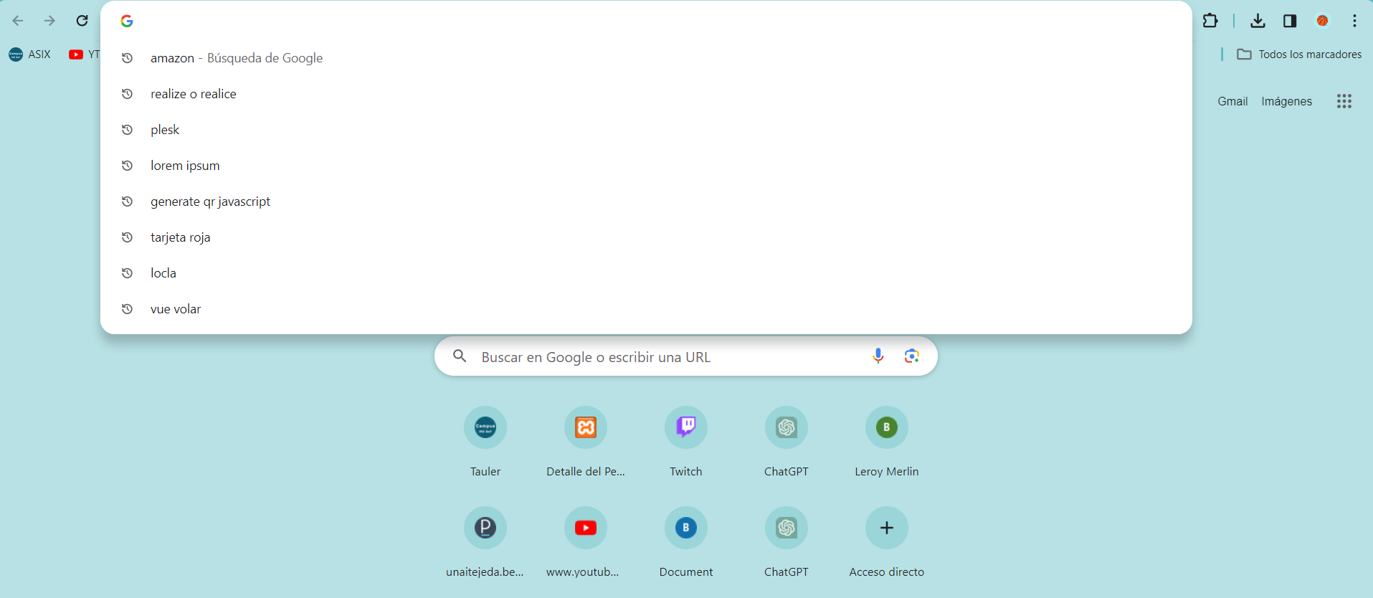

Buscador con recomendaciones principales de Google.

**Ayuda a los usuarios a reconocer, diagnosticar y recuperarse de errores:** Mejorar la claridad y la relevancia de los mensajes de error, proporcionando instrucciones claras sobre cómo corregir los problemas y evitando la aceptación de datos incorrectos en los formularios. Spotify tiene un ejemplo muy claro donde lo aplicamos todo el rato, cualquier formulario de Spotify requiere un contenido especifico el cual si no se introduce debidamente genere errores o avisos.

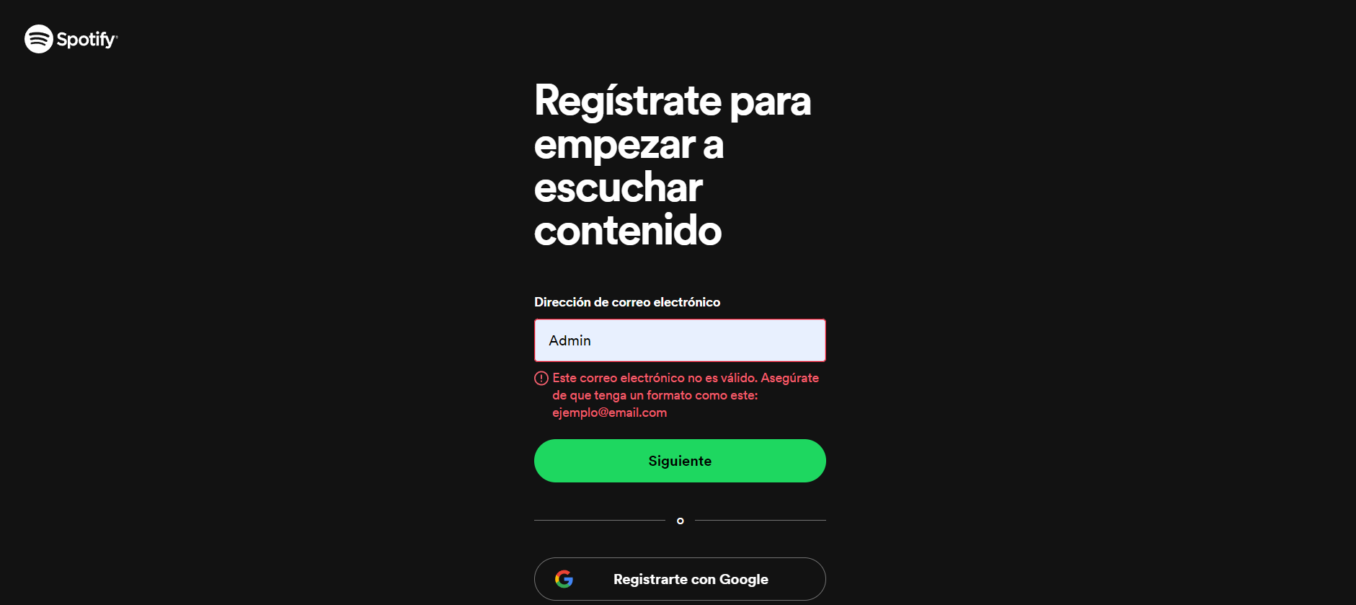

Formulario de Spotify con error claro y preciso.

**Flexibilidad y eficiencia de uso:** Implementar funciones para que los usuarios puedan guardar productos favoritos o acciones frecuentes, así como mejorar la organización y accesibilidad de los filtros de búsqueda para facilitar la navegación y la personalización. Un buen ejemplo de esto sería Netflix, que te permite guardar tu producto favorito que consumas al igual que valorarlo para que te recomiende cosas similares.

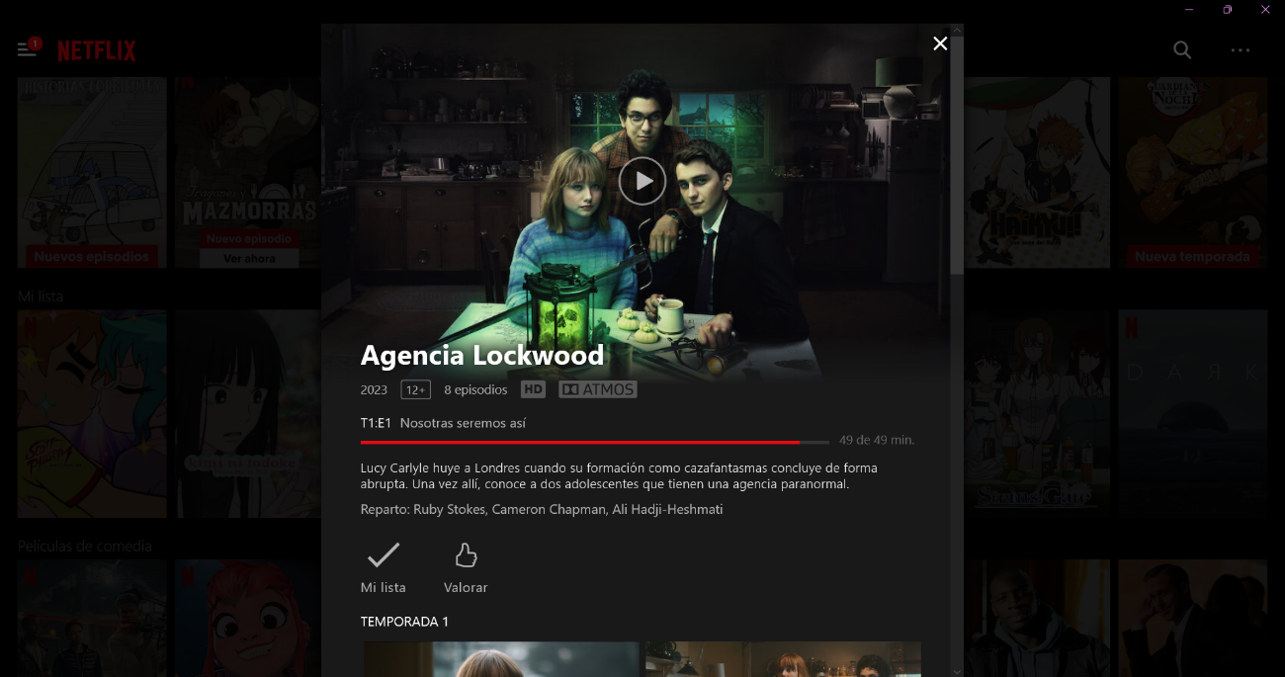

Serie guardada y valorada de Netflix.

**Ayuda y documentación:** Incorporar herramientas de ayuda contextual, como tooltips o información emergente, en puntos clave de la interfaz del usuario, y agregar secciones importantes, como políticas de privacidad, para brindar a los usuarios acceso fácil a información relevante cuando la necesiten. La web oficial Minecraft cumple muy bien esta heurística ya que proporciona una página al completo de preguntas frecuentes con un chat para todos los usuarios.

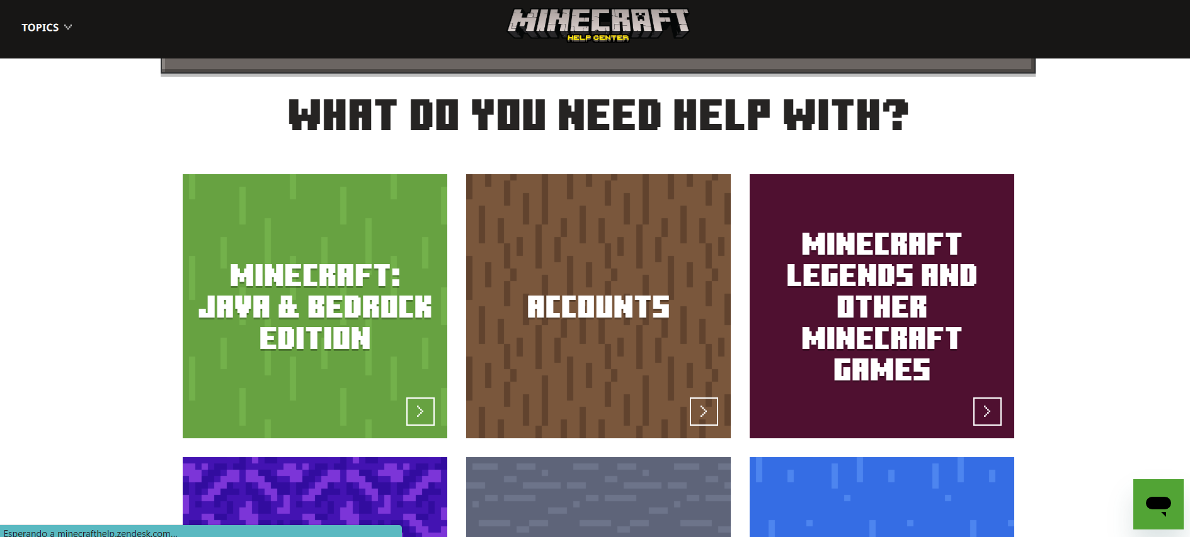

Página de soporte de Minecraft.

# Conclusiones y evaluación final

Después de analizar cuidadosamente la web y evaluar su usabilidad según diferentes criterios, observamos algunas áreas en las que podría mejorarse para ofrecer una experiencia aún más satisfactoria a los usuarios. Aunque la página tiene puntos fuertes, como una navegación intuitiva y un diseño estético muy agradable, también se destacan algunas oportunidades de mejora.

En particular, se sugiere trabajar en la claridad de la comunicación sobre el estado del sistema, así como en facilitar la recuperación de información del usuario. Además, mantener una estética minimalista de manera más consistente podría mejorar la cohesión general del diseño.

Reconozco que la web tiene aspectos positivos que deben ser valorados. La facilidad de navegación y la accesibilidad de las funciones principales son aspectos destacados, junto con el diseño visualmente atractivo.

En conclusión, la web se presenta correctamente y con puntos muy destacables y agradables, y en caso de implementar las mejoras dichas anteriormente la web mejoraría y seria aún mejor.